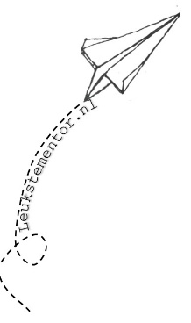
Werkblad – Daar krijg ik energie van!
Naam: ____________________________________
Datum: ____________________________________

1. Mijn batterij nu
Hoe vol zit jouw batterij op dit moment?
0% ───────────────────────────── 100%
Mijn batterij zit nu op ongeveer: ________ %
Schrijf één ding op waardoor jouw batterij vandaag al iets voller werd:
………………………………………………………………………….
………………………………………………………………………….

2. Waar laad jij van op?
Schrijf rondom de batterij hieronder dingen waar jij energie van krijgt.
Denk bijvoorbeeld aan:
- dingen die je graag doet;
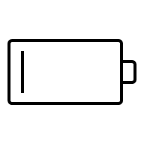
- mensen;
- plekken;
- momenten;
- muziek;
- sporten;
- rust;
- gezelligheid;
- iets maken;
- winnen;
- helpen;
- buiten zijn;
- iets nieuws proberen.

Mijn energiegevers
🔋 MIJN BATTERIJ
- ……………………………………………………………………….
- ……………………………………………………………………….
- ……………………………………………………………………….
- ……………………………………………………………………….
- ……………………………………………………………………….
- ……………………………………………………………………….
- ……………………………………………………………………….
- ……………………………………………………………………….
- ……………………………………………………………………….
- ………………………………………………………………………
Extra energiegever: …………………………………………………………..

3. De energieveiling
Je krijgt 100 energiepunten.
Je mag deze punten verdelen over maximaal vijf dingen waar jij energie van krijgt.
Hoe belangrijker iets voor jou is, hoe meer punten je eraan geeft.
Mijn energiegever | Energiepunten
1.
2.
3.
4.
5.
Totaal | 100

En nu wordt het lastig…
Je mag nog maar drie energiegevers houden.
Mijn top 3:
1. ……………………………………………………………………….
2. ……………………………………………………………………….
3. ……………………………………………………………………….

Laatste ronde
Je moet er nóg één schrappen.
Welke twee blijven zonder twijfel over?
⭐ Mijn energiegever 1:
………………………………………………………………………….
⭐ Mijn energiegever 2:
………………………………………………………………………….
Welke vond je het moeilijkst om weg te strepen?
………………………………………………………………………….
Waarom?
………………………………………………………………………….
………………………………………………………………………….

4. Mijn kaartje voor de energiegalerij
Schrijf hieronder maximaal drie dingen waarvan jouw batterij oplaadt.
Je hoeft je naam er niet bij te zetten.

Mijn batterij laadt op van…
1. ……………………………………………………………………….
2. ……………………………………………………………………….
3. ……………………………………………………………………….

5. Energie-detective in de galerij
Bekijk de kaartjes van de klas.
Zoek:

Dit kaartje past bijna precies bij mij:
………………………………………………………………………….

Dit kaartje is juist heel anders dan ik:
………………………………………………………………………….

Deze energiegever had ik zelf nog niet bedacht:
………………………………………………………………………….
Wat viel je op aan de energiegevers van de klas?
………………………………………………………………………….
………………………………………………………………………….

6. Mijn persoonlijke oplader
Kijk nog eens naar alles wat je hebt ingevuld.

Mijn drie grootste energiegevers zijn:
1. ……………………………………………………………………….
2. ……………………………………………………………………….
3. ……………………………………………………………………….

Ik merk dat ik vooral energie krijg wanneer…
………………………………………………………………………….
………………………………………………………………………….

Iets waar ik eigenlijk te weinig tijd voor maak is…
………………………………………………………………………….

Hier zou ik graag iets meer van willen:
………………………………………………………………………….

Eén ding dat ik komende week bewust iets vaker wil doen:
………………………………………………………………………….
………………………………………………………………………….

Mijn batterij
Schrijf in de batterij één woord dat jij uit deze les wilt onthouden.

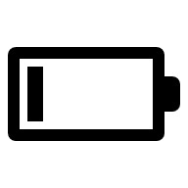

Tot slot
Wat heb jij vandaag over jezelf ontdekt?
………………………………………………………………………….
………………………………………………………………………….
………………………………………………………………………….

